“到云”项目
移动端产品需求文档

2021年03月07日
文档链接: https://docs.qq.com/doc/DTlhwbk94bGdxWFVT

目录
1引言 3
1.1 目的 3
1.2 背景 3
2项目概述 3
2.1 产品结构图 3
2.2 产品信息结构图 4
2.3 用户 5
2.4 业务流程 6
3功能详细需求 7
3.1登录/注册 7
3.1.1登录 7
3.1.2 注册 8
3.1.3 找回密码 10
3.2学生 11
3.2.1加入班课 11
3.2.2签到 12
3.2.3 查看个人信息 13
3.2.4 查看个人签到详细记录 14
3.3教师 15
3.3.1 查看班课成员信息 15
3.3.2 查看各班课信息 16
3.3.3 班级学生经验值排序 18
3.3.4 查看学生签到统计信息 19
3.3.5 查看学生经验值获取详细记录 21
3.3.6 修改学生经验值 23
3.3.7 发起班级签到 25

1引言

1.1 目的
本文档是到云APP的移动端系统需求文档，主要作为确认到云APP移动端的需求和系统设计的依据，将产品的设计思路、功能需求和交互方式等清晰地展现给开发人员，便于开发人员快速了解到云APP移动端的需求、功能、交互和设计等。

1.2 背景
随着信息技术的发展，线上教学越来越流行，尤其是在疫情期间，线上的教学模式越来越受到人们的关注和重视，线上教学的模式也突破了传统的学习模式的禁锢，学生只需通过手机、平板或电脑就可以随时随地进行学习，大大提高了学习效率。
“到云APP”是一款专门为线上教学设计的移动端APP，集学生的考勤，作业的发布与提交等功能为一体的线上系统，旨在为教师和学生搭建一个线上教学沟通的平台。让教学更轻松、自由、有趣；微小化、碎片化、社会化、协作化、情景化和个性化的学习特点能有效弥补传统教学中学生学习被动的弊端，促进学生转变学习方式，逐步提升学习能动性。

2项目概述

2.1 产品结构图
产品结构图如图2.1：
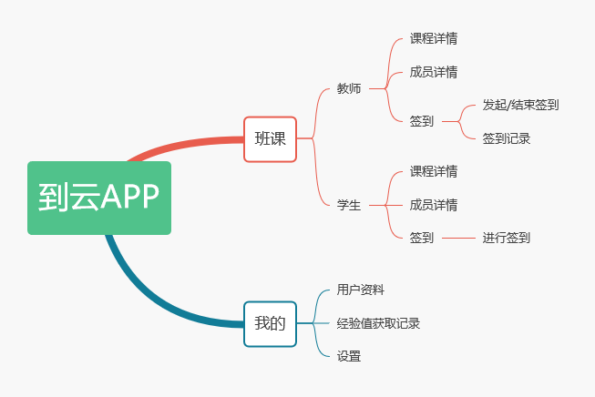
图2.1 产品结构图

2.2 产品信息结构图
信息结构体旨在回答“系统做什么”的问题，确保将来开发出来的软件产品能够真正满足用户的需要。具体的信息结构图如下：
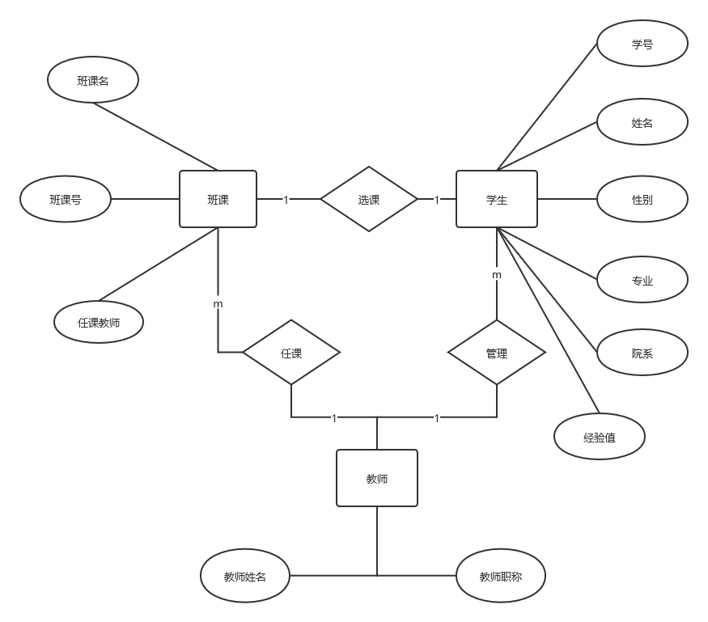
图2.2 产品信息结构图

2.3 用户
用户主要分为学生和教师：
使用者名称 | 对系统的需求
学生 | 可以管理加入的班课以及对个人信息进行修改
教师 | 可以创建班课，并对班课发布作业和对班课内的学生进行管理
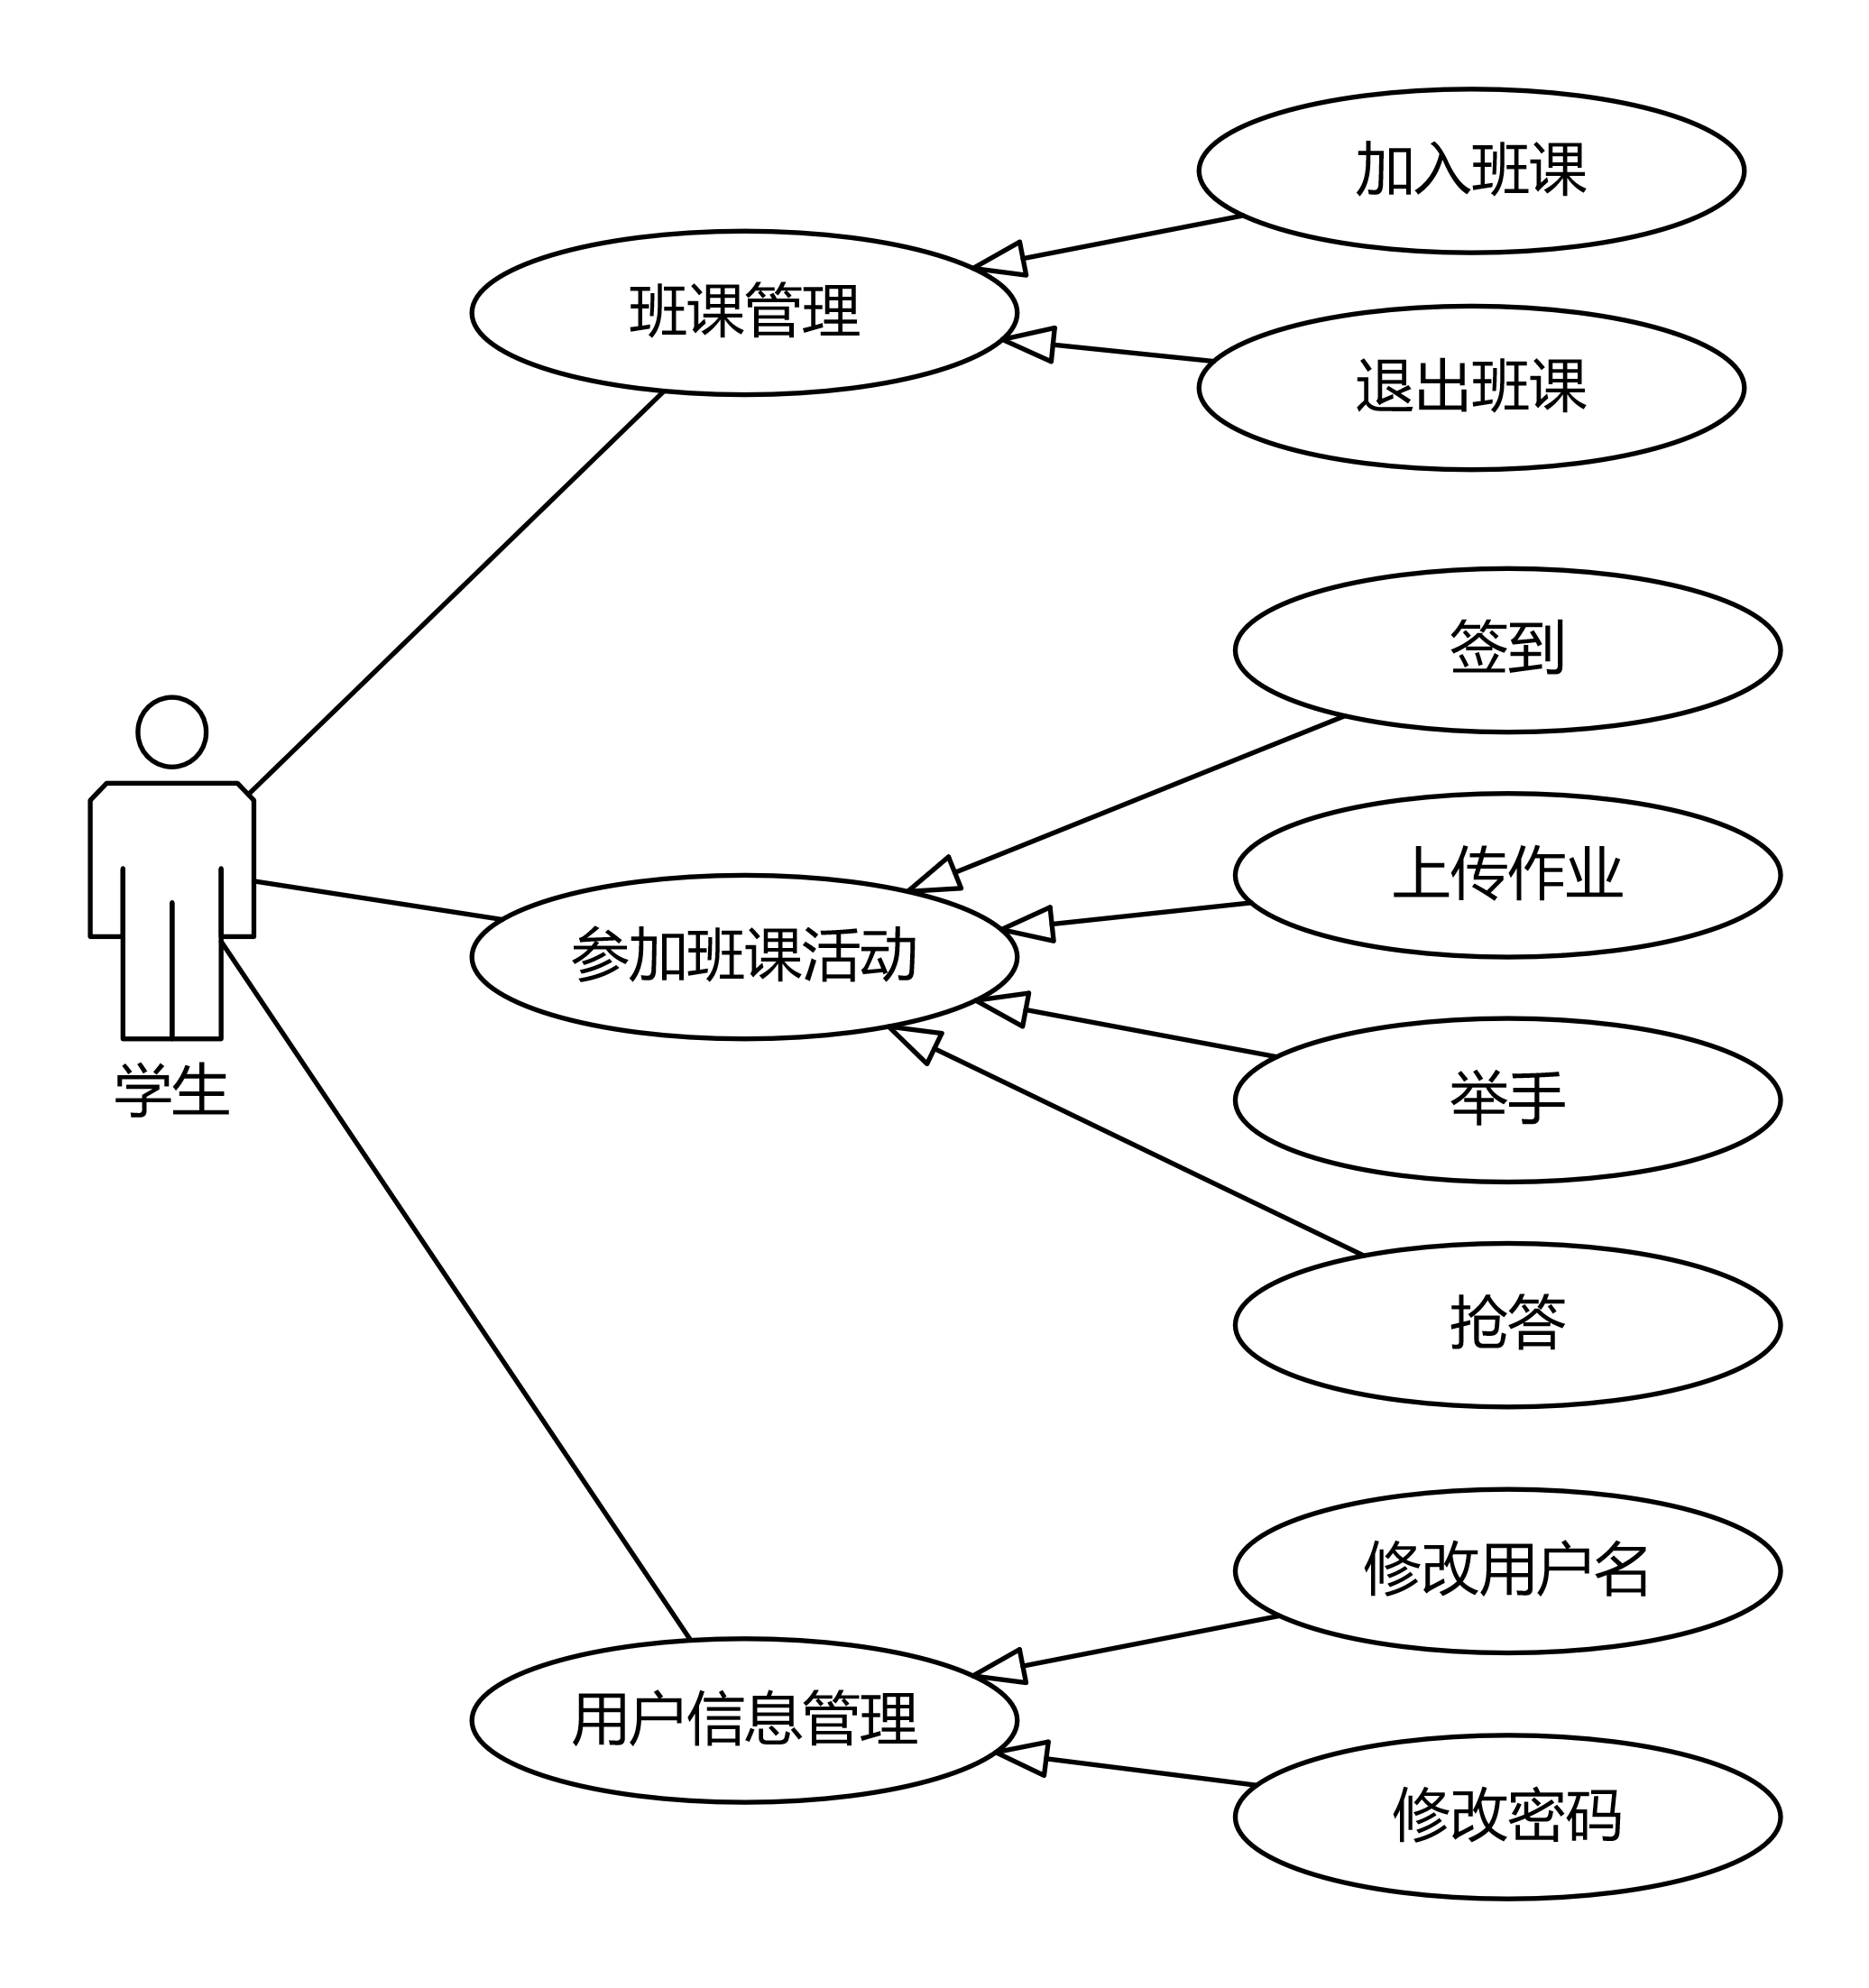
图2.3 学生模块用例图

2.4 业务流程
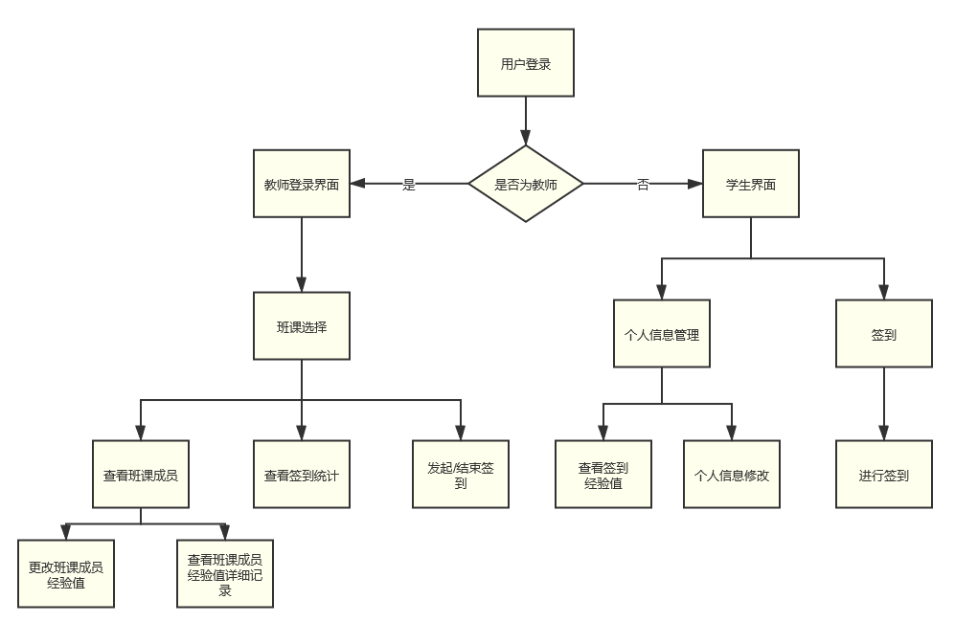
图2.4 业务流程图

3功能详细需求

3.1登录/注册

3.1.1登录
- 用户场景：用户在未登录的状态下打开到云APP，需要进行用户身份认证
- 优先级：高
- 输入/前置条件：用户在未登录的状态下打开到云APP
- 页面逻辑：
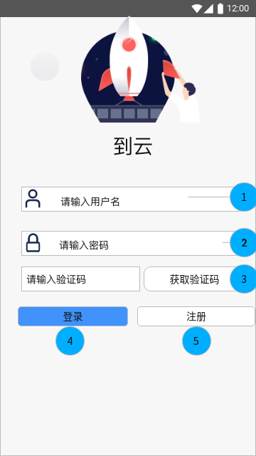
- 输入正确的用户名，一般为手机号
- 密码输入框，用于输入密码。
- 获取手机验证码，验证码将以短信形式发送至手机号。
- 检查用户输入的账号信息是否正确，正确则执行登录操作，错误提示用户。
- 注册按钮，切换到注册页面
- 输出/后置条件：
  - 输入正确的账号和密码点击【登录】按钮则登陆成功，跳转到到云APP主页
  - 点击【注册账号】按钮切换到账号注册页面
  - 点击【找回密码】按钮切换到找回密码页面

3.1.2 注册
- 用户场景：用户在未登录的状态下打开到云APP，点击【注册账号】按钮
- 优先级：高
- 输入/前置条件：用户在未登录的状态下在登陆页面点击【注册账号】按钮
- 页面逻辑：
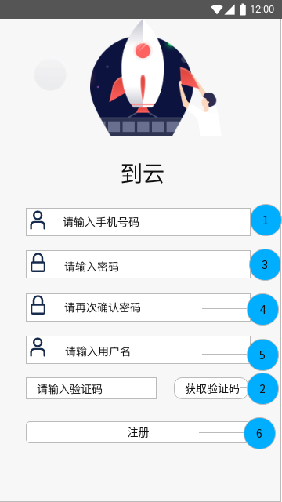
- 输入符合规范的手机号
- 获取验证码按钮，用于验证手机号
- 输入符合规范的密码
- 再次确认符合规范的密码
- 输入自定义的用户名
- 注册按钮，检查用户输入的手机号、用户名、密码是否符合规范，正确则执行注册操作，错误则提示用户
- 输出/后置条件：
- 点击【注册】按钮，如果用户填写的信息符合规范，且注册成功则跳转到到云APP主页
- 当用户输入的信息错误时给出相应提示

3.1.3 找回密码
- 用户场景：用户打开到云APP未登录的状态下在登录页面点击【找回密码】按钮
- 优先级：低
- 输入/前置条件：用户在未登录的状态下打开到到云APP，在登陆页面点击【找回密码】按钮
- 页面逻辑：
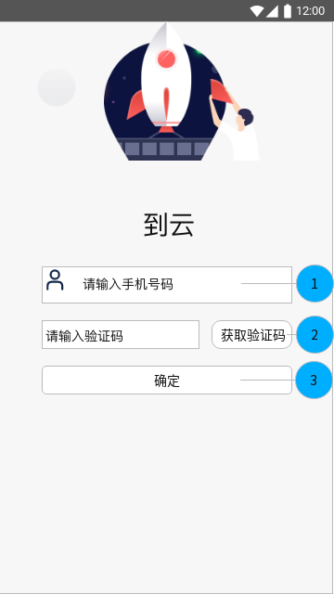
- 输入注册时的手机号。
- 获取验证码按钮，用于收集验证。
- 点击【确定】按钮后向手机号发送验证码短信，通过验证码重置密码
- 输出/后置条件：
- 用户输入手机号码存在错误给出相应提示
- 点击【确定】按钮，向用户手机发送验证码短信
- 点击【返回】按钮返回登录页面

3.2学生

3.2.1加入班课
  - 用户场景：学生通过老师提供的班课码加入到老师创建的班课中
  - 优先级：高
  - 页面逻辑：
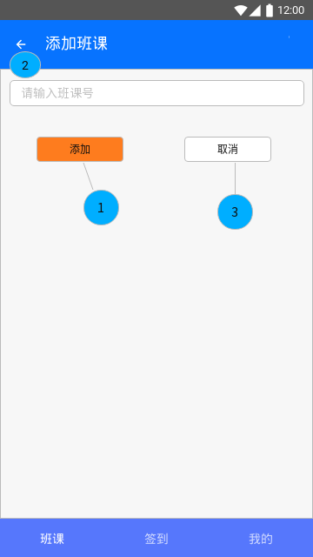
图3.1 学生进入班课
1.添加班课按钮，输入班课号将进入此班课。
2.返回按钮，返回上一页面。
3.取消按钮，返回上一页面。
  - 输入/前置条件：用户已登录，且用户身份为学生
  - 输出/后置条件：如果班课号正确，将用户添加到班课中，并提示用户加入班课成功，否则提示用户重新输入

3.2.2签到
  - 用户场景：学生签到按钮进行签到
  - 优先级：高
  - 页面逻辑：
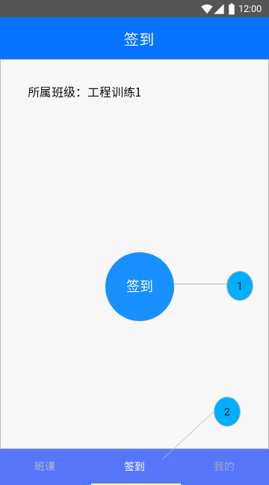
图3.2 学生签到

1.签到按钮，点击完成签到。
2.签到导航栏，点击进入签到界面。
  - 输入/前置条件：用户已登录，且用户身份为学生
  - 输出/后置条件：签到信息将保存的数据库中。

3.2.3 查看个人信息
  - 用户场景：学生查看自己的个人信息
  - 优先级：高
  - 页面逻辑：
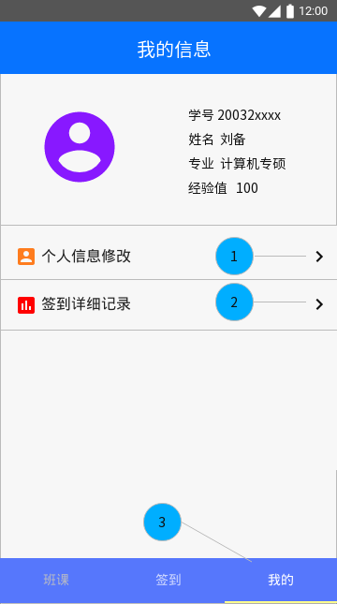
图3.3 学生查看个人信息
1.个人信息修改按钮，点击完成个人信息的修改。
2.签到详细记录按钮，点击查看个人签到详细记录。
3.“我的”导航按钮，点击进入我的信息页面。
  - 输入/前置条件：用户已登录，且用户身份为学生

3.2.4 查看个人签到详细记录
  - 用户场景：学生查看自己的签到详细记录
  - 优先级：高
  - 页面逻辑：
我的信息界面点击签到详细记录按钮进入个人签到详细记录，如下图：
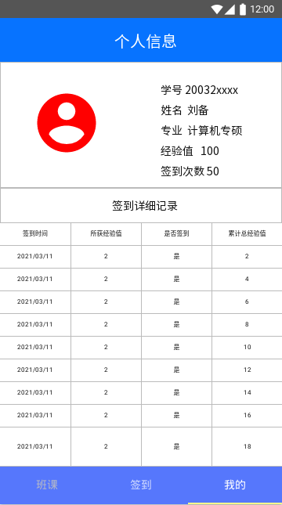
图3.4 查看详细签到记录
  - 输入/前置条件：用户已登录，且用户身份为学生
  - 输出/后置条件：输出特定学生签到详细记录

3.3教师

3.3.1 查看班课成员信息
  - 用户场景：教师查看班级内学生信息
  - 优先级：高
  - 页面逻辑：

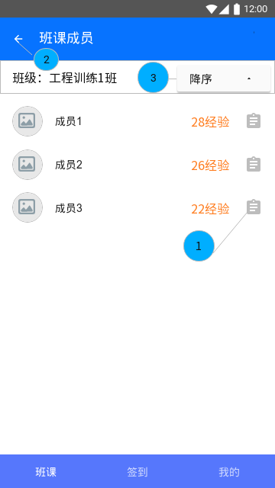
图3.5 班课成员
1.点击查看成员详细信息
2.返回按钮，返回班课管理页面
3.将成员按经验值排序，可选降序/升序。
  - 输入/前置条件：已登陆教师端、学生端
  - 输出/后置条件：输出特定班级内成员数据
  - 页面流程图：
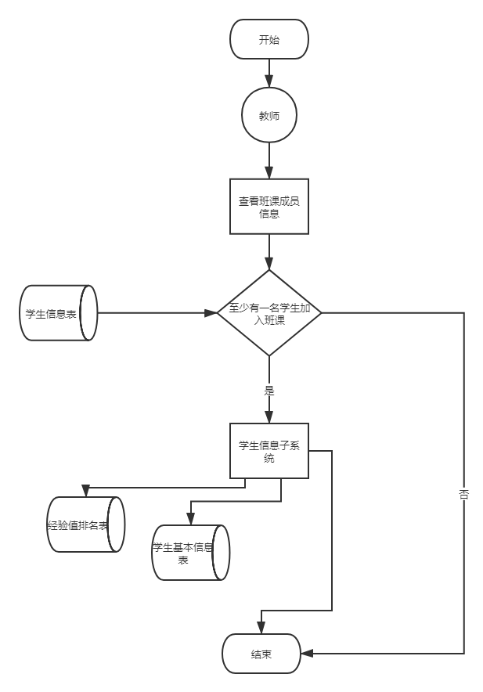
图3.6 查看班级成员信息流程图

3.3.2 查看各班课信息
  - 用户场景：教师查看各班课信息
  - 优先级：高
  - 页面逻辑：
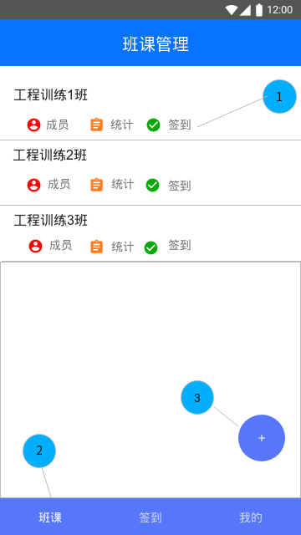
图3.7 班课管理
1.点击“成员”，查看班级内成员信息，进入班级成员页面。
点击“统计”，查看班级签到统计信息。
点击“签到”，进入此班级发起签到页面。
2.点击“班课”导航，进入本班课管理页面。
3.点击添加班课按钮，输入班课号即可添加新的班课。
  - 输入/前置条件：已登陆教师端
  - 输出/后置条件：输出特定班级信息

3.3.3 班级学生经验值（学号）排序
  - 用户场景：班级学生按经验值（学号）升序（降序）排列
  - 优先级：中
  - 页面逻辑：
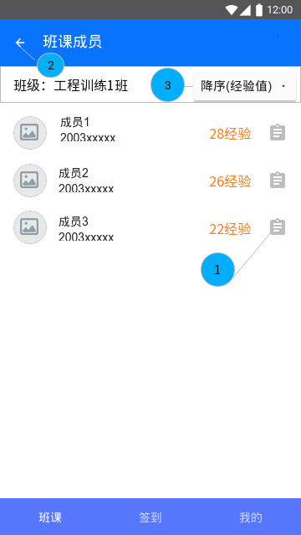
图3.8 班课成员查看
1.点击查看成员详细信息
2.返回按钮，返回班课管理页面
3.将成员（学号）按经验值排序，可选降序/升序。
  - 输入/前置条件：已登陆教师端或学生端
  - 输出/后置条件：输出特定班级成员，按经验值有序排列
  - 页面流程图
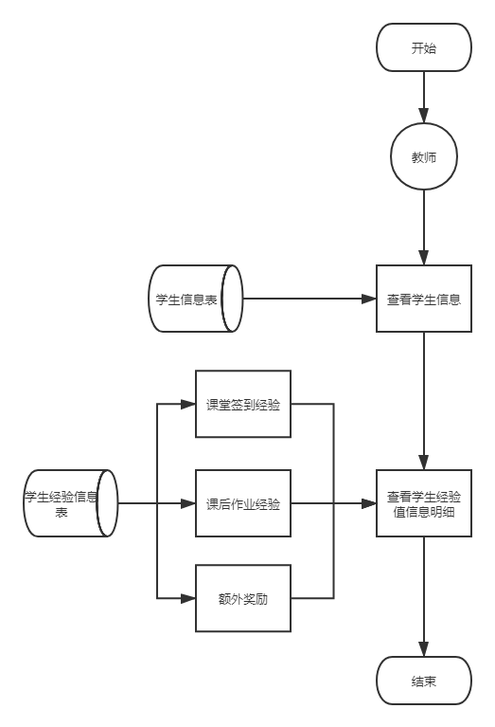
图3.9 查看班级成员经验值排序流程图

3.3.4 查看学生签到统计信息
  - 用户场景：教师查看某学生签到统计信息
  - 优先级：高
  - 页面逻辑：
点击成员详情页面后会显示的个人信息如下：

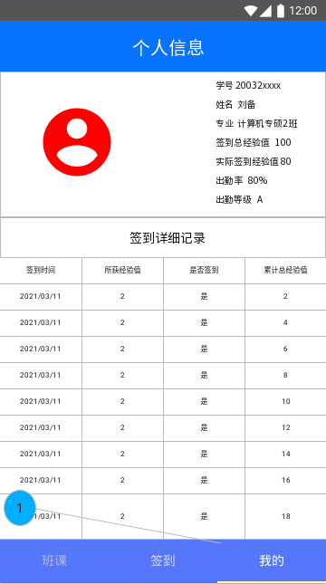
图3.10 成员签到统计信息查看
可以查看成员个人信息（学号、专业、班级），签到的总经验值，实际签到经验值，出勤等级，出勤率，以及经验值获取明细。
  - 输入/前置条件：已登陆教师端
  - 输出/后置条件：输出特定成员签到统计记录
  - 页面流程图：
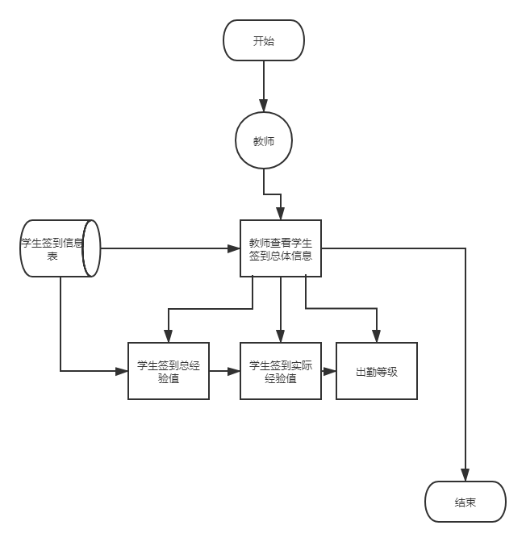
图3.3 查看学生签到统计信息流程图

3.3.5 查看学生经验值获取详细记录
  - 用户场景：查看某学生经验值获取详细记录
  - 优先级：中
  - 页面逻辑：
点击成员详情后进入学生个人信息页面。
图3.11 成员经验值详细获取记录查看
  - 输入/前置条件：已登陆教师端或学生端
  - 输出/后置条件：输出特定学生经验值获取详细记录
  - 页面流程图：
图3.12 查看学生经验值获取详细信息流程图

3.3.6 修改学生经验值
  - 用户场景：修改（增加/减少）某学生经验值
  - 优先级：高
  - 页面逻辑：
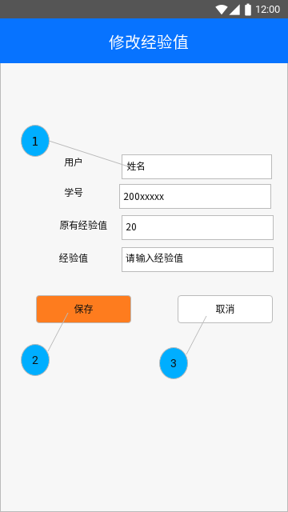
图3.13 修改成员经验值
1.填写学生用户名
2.保存按钮，将修改后的数据存入数据库
3.取消按钮，取消当前操作并返回上一页面。
  - 输入/前置条件：已登陆教师端
  - 输出/后置条件：输出特定学生修改后的经验值并添加值经验值获取历史记录
  - 页面流程图：
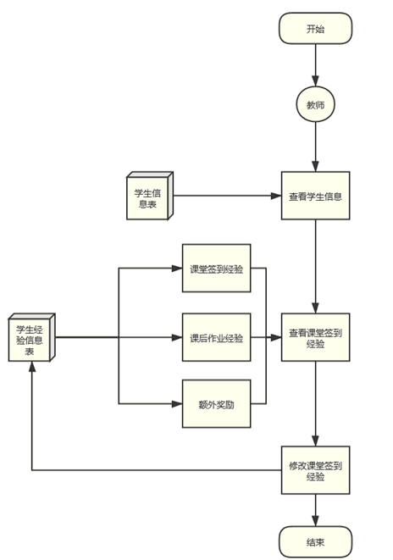
图3.14 修改学生经验值流程图

3.3.7 发起班级签到
  - 用户场景：教师在特定班级发起签到
  - 优先级：高
  - 页面逻辑：
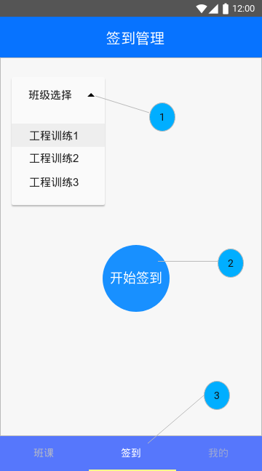
图3.15 签到管理
1.选择发起签到的班级
2.开始签到按钮，点击将发起签到。再次点击结束签到。
3.“签到”导航栏，点击将定位至签到管理页面。
  - 输入/前置条件：已登陆教师端
  - 输出/后置条件：输出特定学生修改后的经验值并添加值经验值获取历史记录

